ÚZEMNÁ ORGANIZÁCIA DPO SR MARTIN

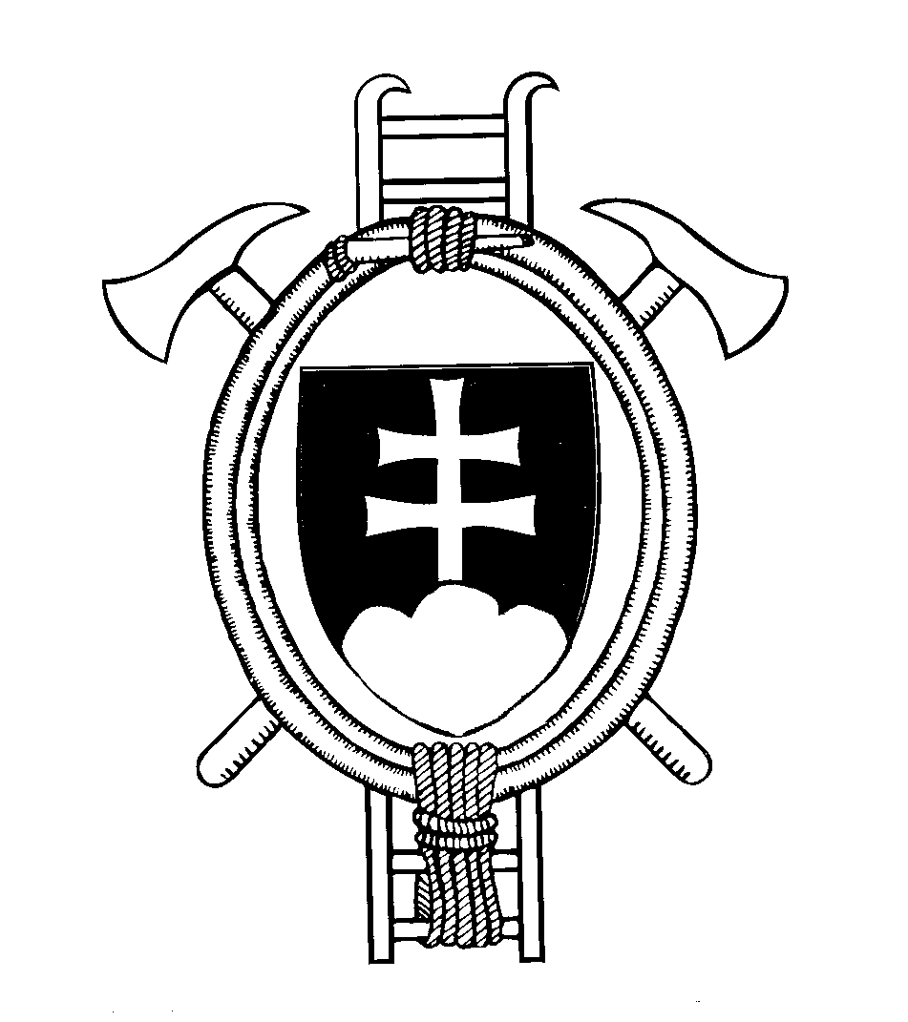

VALNÉ ZHROMAŽDENIE

ÚZEMNEJ ORGANIZÁCIE DPO SR MARTIN

Martin – Záturčie 27. marca 2022

Zloženie pracovného predsedníctva DPO SR pre rokovanie Valného zhromaždenia DPO SR Martin, konaného dňa 27. marca 2022 v Martine

poradie | Meno a priezvisko | funkcia
1 | PaedDr. Tomáš Zanovit | Predseda ÚzO DPO SR
2 | Michaela Pavolková | Tajomníčka ÚzO DPO SR
3 | Martin Zachar | Člen Pléna ÚzO DPO SR
4 | Milan Mažári | Predseda KaRK ÚzO DPO SR
5 | Ing.Peter Podhorský | Člen Pléna ÚzO DPO SR

Zloženie v o l e b n e j komisie Valného zhromaždenia Územnej organizácie DPO SR Martin

poradie | Meno a priezvisko | DHZ
1 | Ján Mažári | DHZ Socovce
2 | Marek Šimko | DHZ Dražkovce
3 | Roman Michalko | DHZ Košťany nad Turcom

Zloženie m a n d á t o v e j komisie Valného zhromaždenia Územnej organizácie DPO SR

M a r t i n

poradie | Meno a priezvisko | DHZ
1 | Ľubomír Mateáš | DHZ Martin
2 | Milan Mišura | DHZ Slovany
3 | Janka Zacharová | DHZ Žabokreky

Zloženie n á v r h o v e j komisie Valného zhromaždenia Územnej organizácie DPO SR

M a r t i n

poradie | Meno a priezvisko | DHZ
1 | Ľubomír Horňák | DHZ Horný Kalník
2 | Ľuboš Thomka | DHZ Trnovo
3 | Milan Remeň | DHZ Košťany nad Turcom

Výbor Územnej organizácie DPO SR Martin

Poradie | Meno a priezvisko | DHZ
1. | PaedDr. Tomáš Zanovit | Záturčie
2. | Michaela Pavolková | Martin
3. | Martin Zachar | Žabokreky
4. | Ján Mažári | Socovce
5. | Ľubomír Mateáš | Martin
6. | Milan Mišura | Slovany
7. | Ing. Peter Podhorský | Dražkovce, riaditeľ OR HaZZ
8. | Jozef Ivaška | Diaková
9. | Róbert Pokrievka | Krpeľany
11. | Ľuboš Thomka | Trnovo
11. | Vladimír Froľa | Blatnica
12. | Ľubomír Vaňko | Priekopa
13. | Roman Michalko | Košťany nad Turcom

Plénum ÚzO DPO SR Martin

1 | PaedDr. Tomáš Zanovit | Záturčie
2 | Michaela Pavolková | Martin
3 | Martin Zachar | Žabokreky
4 | Ján Mažári | Socovce
5 | Ľubomír Mateáš | Martin
6 | Milan Mišura | Slovany
7 | Ing. Peter Podhorský | Dražkovce, riaditeľ OR HaZZ
8 | Jozef Ivaška | Diaková
9 | Róbert Pokrievka | Krpeľany
10 | Ľuboš Thomka | Trnovo
11 | Vladimír Froľa | Blatnica
12 | Ľubomír Vaňko | Priekopa
13 | Roman Michalko | Košťany nad Turcom
14 | Ján Pyšný | Kláštor pod Znievom
15 | Ján Ferenčík | Blatnica
16 | Ing. Dušan Krištof | Záturčie
17 | Michal Čižniar | Martin
18 | Ľubomír Horňák | Horný Kalník
19 | Filip Kašuba | Rakovo
20 | Peter Slobodník | Sučany
21 | Janka Zacharová | Žabokreky
22 | Stanislav Bobrovnícky | Turany
23 | Marek Štálik | Turčianske Jaseno
24 | Ondrej Žingor | Bystrička
25 | Marek Šimko | Dražkovce

Kontrolná a revízna komisia Územnej organizácie DPO SR Martin

poradie | Meno a priezvisko | DHZ
1 | Milan Mažári | Socovce
2 | Viliam Fekeč | Príbovce
3 | Milan Hurta | Valča
4 | Milan Remeň | Košťany nad Turcom
5 | Ján Somora | Necpaly
6 | Mária Mišurová | Slovany
7 | Ján Kašuba | Príbovce

Predseda Územnej organizácie DPO SR Martin – volená funkcia

PaedDr. Tomáš Z a n o v i t DHZ Martin Záturčie

Tajomníčka Územnej organizácie DPO SR Martin- potvrdená funkcia

Michaela P a v o l k o v á DHZ Martin

